Муниципальное бюджетное дошкольное образовательное учреждение «Детский сад №4»

Методическое многофункциональное игровое пособие
для детей дошкольного возраста
КЕЙС «Волшебный мир сказки»

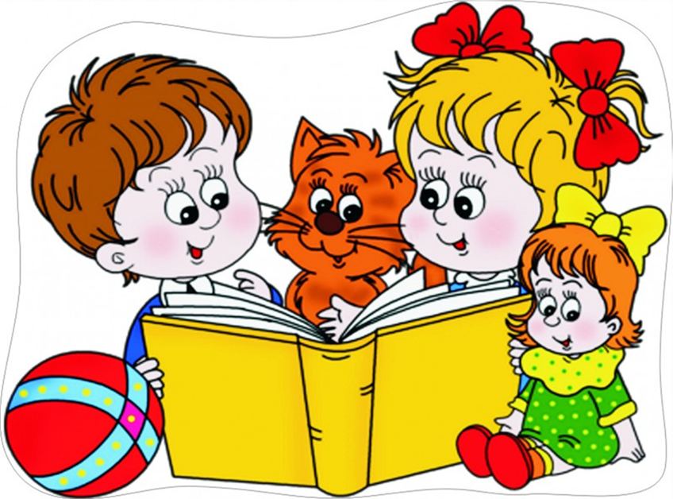

п. Первомайский 2022год
Методическое многофункциональное игровое пособие
для детей дошкольного возраста
КЕЙС «Волшебный мир сказки»

Сказка — великая духовная культура народа, которую мы собираем по крохам, и через сказку раскрывается перед нами тысячелетняя история народа.
А.Н.Толстой

«Духовная жизнь ребёнка полноценна лишь тогда, когда он живёт в мире игры, сказки, музыки, фантазии. Без этого он – засушенный цветок»
В.А.Сухомлинский

Если хотите, чтобы ваши дети росли умными, читайте им сказки.
Альберт Эйнштейн

Многовековой опыт человечества показал важность приобщения детей к культуре своего народа, поскольку обращение к отеческому наследию
воспитывает уважение, гордость за землю, на которой мы живём.
Дети всегда готовы играть сказки. Это их способ познания мира. В творческой атмосфере ребёнок развивается быстрее, полноценнее. Русская народная сказка радует детей своим оптимизмом, добротой, любовью ко всему живому, сочувствием слабому, лукавством и юмором. Ребёнок, входя в сказку, получает роль одного из её героев, приобщается к культуре своего народа, непроизвольно впитывает в себя то отношение к миру, которое даёт силу и стойкость в будущей жизни.
В результате ребёнок познаёт мир умом и сердцем и выражает своё отношение к добру и злу. Любимые герои сказок становятся образцами для подражания. Уважаемые коллеги, предлагаю методическое многофункциональное игровое пособие для детей дошкольного возраста
КЕЙС «Волшебный мир сказки».
При использовании данного пособия у детей повышается интерес к чтению, развивается речь, умение слушать и грамотно излагать свои мысли, развивается мелкая моторика рук, мышление, воображение, зрительную память.
Разработчик: воспитатель высшей категории Провоторова Е.Ф.

Цель дидактического пособия:
Развитие познавательных способностей детей посредством развивающих заданий и игр, закрепление и обобщение знаний детей о русских народных сказках.

Задачи дидактического пособия:
-Уточнять и обогащать знания детей о русских народных сказках;
-учить узнавать сказку по заданию, по иллюстрациям, по фрагменту;
-развивать познавательную и речевую активность детей,
-расширять словарный запас;
-развивать мышление, воображение, зрительную память, наблюдательность;
-воспитывать интерес к русским народным сказкам;
-обучать умение детей собирать из частей целое;
-развивать мелкую моторику, память, мышление;
-создать у детей положительный эмоциональный настрой;
-воспитание у детей положительных черт характера (отзывчивости,
доброжелательности, сочувствия, способствующих лучшему
взаимопониманию в процессе общения.

Рекомендации для воспитателей ДОУ:
- задания из пособия планируются и организуются как в совместной, так и в самостоятельной деятельности детей, индивидуально или с подгруппой детей;
- данные задания можно проводить с детьми как коллективно, так и индивидуально, усложняя их с учетом возраста детей. Усложнение должно идти за счет расширения знаний и развития мыслительных операций и действий;
- все задания кратковременны (10-20 мин.)

Описание:
Методическое многофункциональное игровое пособие для детей дошкольного возраста КЕЙС «Волшебный мир сказки» разработано с учетом возрастных особенностей детей 3-7 лет. Данное пособие можно использовать в непосредственно- образовательной деятельности, в индивидуальной работе с детьми и в самостоятельной деятельности детей.
В данном игровом пособии представлены мнемотаблицы по сказкам, дидактические игры, наборы сюжетных картинок и раскрасок и т.д.
При использовании данного пособия у детей повышается интерес к чтению, развивается речь, умение слушать и грамотно излагать свои мысли, развивается мелкая моторика рук, мышление, воображение, зрительную память.
Пособие удобно в использовании, имеет яркий привлекательный дизайн, чем привлекает внимание детей. Все игровые упражнения, дидактические игры и т.д. легки в изготовлении, имеют один или насколько вариантов проведения.

Желаю не только с пользой провести время вместе с ребёнком, но и получить удовольствие.

Содержание
- Раздел «Мнемотаблицы по сказкам»
Картотека мнемотаблиц по сказкам:
1. «Заюшкина избушка»
2. «Пых»
3. «Смоляной бычок»
4. «Лисичка со скалочкой»
5. «Теремок»
6. «Репка»
7. «Лиса и заяц»
8. «Красная шапочка»
9. «Маша и медведь»
10. «Колобок»
11. «Курочка Ряба»
12. «Три медведя»
13. «Три медведя»
14. «Семеро козлят»

2. Раздел «Сказка «Заюшкина избушка»»
3. Раздел «Сказка «Теремок»»
4. Раздел «Сказка «Три поросёнка»»
5. Раздел «Сказка «Репка»»

- Раздел «Мнемотаблицы по сказкам»
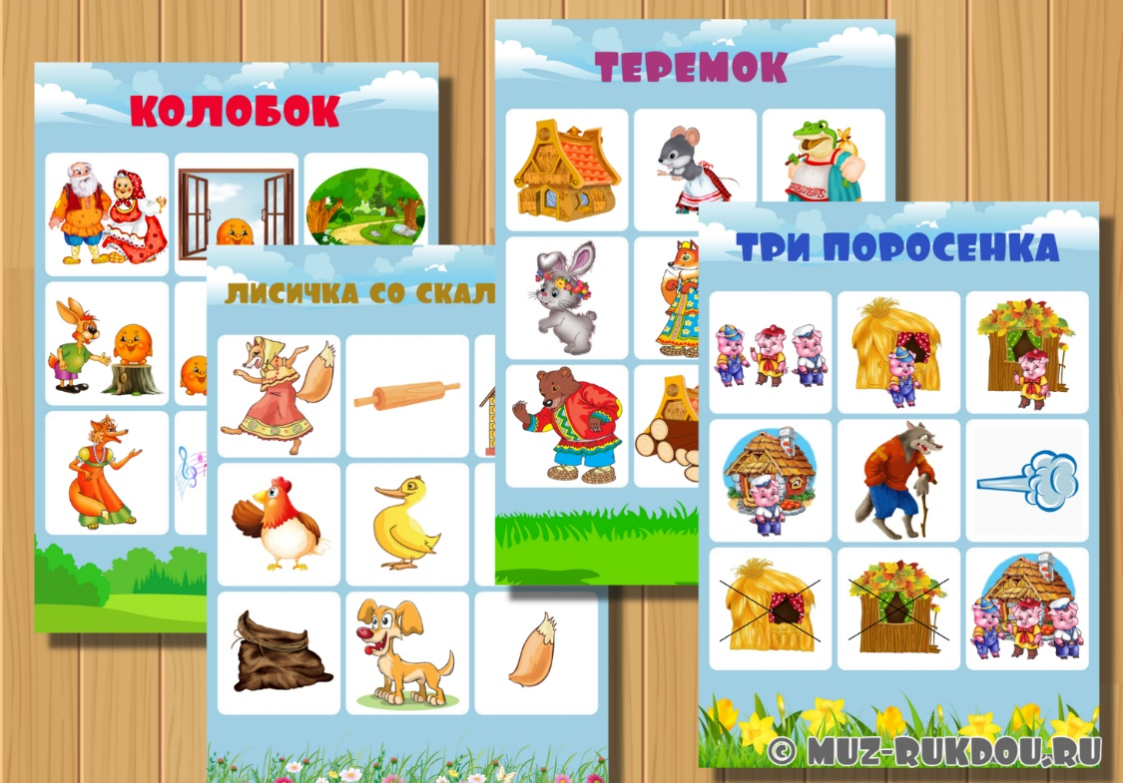
Мнемотехника особенно хорошо зарекомендовала себя в развитии речи и в развитии памяти детей дошкольного возраста. Известно, что в дошкольном возрасте память у детей непроизвольная, а восприятие наглядно-образное, поэтому то ребенку практически невозможно запомнить и выучить что-то, что не подкрепляется наглядностью.
Мнемотехника - одна из самых эффективных для работы над связной речью дошкольников, особенно детей с общим недоразвитием речи. Ребенку легко запомнить и легко рассказать сказку по подобным мнемотаблицам.
Систематически работая над развитием речи детей при помощи мнемотаблиц можно в достаточно короткие сроки значительно расширить словарный запас, развить связную речь ребенка, так как ребенок понимает, что пересказ или рассказ-это совсем не сложно, а наоборот увлекательно и интересно, а заучивание стихов вообще превращается в занимательную игру.
Такие занятия помогут не только развить связную речь, память и словарный запас, но и здорово разовьют воображение и фантазию, творческие таланты ребенка.
Таким образом, мнемотехника является одним из эффективных способов развития речи дошкольников.

Данный раздел представляет собой подборку стихотворений, которые раскрывают сюжет литературного произведения. Это своего рода коллекция стихов про сказки.
Стихи о русских народных сказках погружают читателя в самый дальний уголок каждой сказочной истории.
Малыши легко запоминают наизусть многие короткие стихи.
Данный раздел имеет большое значение. С помощью стихотворений у детей развивается познавательная активность; речь; дети учатся внимательно слушать сказочные произведения; прививается любовь к народному фольклору; формируется эмоциональную отзывчивость по прочитанному.

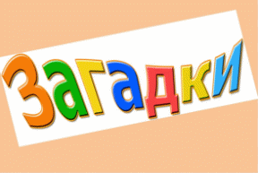

Перед современными педагогами ставится главная задача - воспитание творческой, всесторонне развитой личности ребенка.
Одним из средств всестороннего развития ребенка можно назвать обыкновенные загадки. Они становятся таковыми, когда предстают перед детьми не просто как забава, а как веселое, но вполне серьезное занятие.
Загадки учат детей умению наблюдать, подмечая что-то особенное, умению увидеть сущность предмета, его назначение. Загадка всегда заключает в себе вопрос, требующий мыслительной деятельности, сосредоточенности, работы воображения.
Загадки развивают любознательность у детей, интерес к родному языку. Они заставляют ребенка внимательно вдумываться в каждое слово, сравнивать его с другими словами, находить в них сходство и различие. Ответы на многие загадки кажутся смешными и неожиданными, а значит развивают чувство юмора ребенка, приучают его мыслить творчески и нестандартно.
В работе с загадками не настолько важно, как быстро ее дети отгадают, главное заинтересовать детей, вовлечь их в процессе сравнения, сопоставления, обсуждения и поиска отгадки. Расспросы, споры, предположения –это и есть развитие речи, творческого воображения, образного мышления.
Итак, можно сказать, что роль загадок велика. Они оказывают большое влияние на развитие речи детей, на обогащение словарного запаса, на развитие воображения и мышления детей, на обогащение их представлений об окружающем мире, на воспитание эстетических чувств, на развитие ребенка в целом.

Данный раздел представляет собой набор картинок-лабиринтов для развития мышления и зрительного восприятия по сказкам.
Прохождение лабиринтов развивает логическое и пространственное мышление ребенка, многовариантность, умение достигать цели. Такая, казалось бы, обычная игра хорошо развивает упорство и терпение. Это можно даже заметить по поведению ребенка в процессе игры - насколько быстро он сдается или начинает нервничать, если не находит выход из лабиринта. Чем нетерпеливее ведет себя ребенок в игре, тем чаще необходимо привлекать его к подобным играм, шаг за шагом вырабатывая терпение и спокойное восприятие сложных ситуаций. Таким образом, лабиринты для детей отлично дополняют любое развивающее занятие.

Данный раздел представляет собой набор своеобразную коллекцию картинок, где в каждой заключена логическая задача по сказкам.
Цель данного раздела заключается в закрепление знания сказок и сказочных героев, развитие связной речи, внимания, наглядного мышления; развитие словесно-логическое мышление, умение классифицировать, сравнивать, обобщать, устанавливать причинно-следственные, логические связи, а также развивается зрительное восприятие.

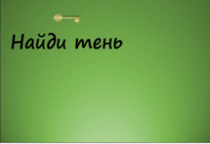
Играя в данную игру, дети учатся находить заданные силуэты путем зрительного наложения, у них развивается познавательная деятельность, зрительное восприятие, внимание, мышление, внимательность, наблюдательность, память и усидчивость.
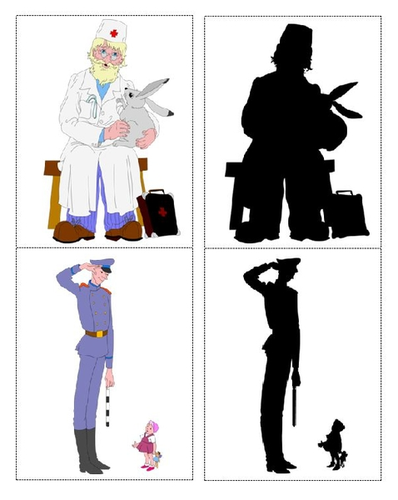

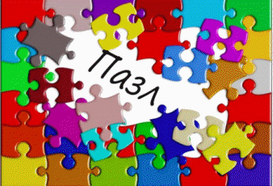

За годы работы я поняла, что пазлы — одна из самых простых и гениальных игрушек, изобретённых человеком.
Роль пазлов в процессе обучения детей трудно переоценить. И кроме того, это увлекательнейшее занятие, вызывающее искренний интерес у детей.
Ребенку интересно составлять картинку. Это не просто занимает ребенка на время, но и приносит пользу. У дошкольника пазлы тренирует мелкую моторику пальчиков рук, учат отличать часть от целого, а законченное- от незаконченного, развивают сообразительность, зрительное внимание, мышление, логику, воображение, речь.
Кроме того, литературные пазлы знакомят детей с сюжетами различных произведений: сказок, мифов, рассказов, стихов. Ребенок собирает иллюстрации к этим произведениям, и это стимулирует интерес маленького человечка к чтению, а также его желание научиться самостоятельно читать, как можно быстрее.

В данном разделе представлены картинки с изображением последовательных эпизодов сказки.
В ходе игры перед ребенком в произвольном порядке выкладывают картинки и предлагают внимательно их рассмотреть. «Все эти картинки перепутаны. Разложи их по порядку таким образом, чтобы по ним можно было составить сказку». Затем, когда все эпизоды сказки разложены, ребенок рассказывает сказку, при этом указывает на каждый эпизод сказки, подкрепляя его текстом сказки.
В ходе подобных заданий у ребенка формируется развитие связной речи, творческого воображения, мышления, памяти, определение последовательности событий.

Детские раскраски прочно вошли в современные методы развития ребенка. Раскраски представляют собой черно-белые рисунки, которые необходимо раскрасить. Они играют очень важную роль в развитии ребенка. Процесс раскрашивания позволяет развить творческие задатки ребенка, прививает художественный вкус, дает ребенку возможность познакомиться с различными цветами. Также развивается усидчивость, усердие, вырабатываются навыки использования карандашей и красок. Очень важно и то, что во время раскрашивания развивается моторика усидчивость, старательность, аккуратность.
Данная игра позволит ребенку вспомнить героев известных народных сказок и сделать их красочными с помощью разноцветных карандашей или фломастеров и других изобразительных средств.
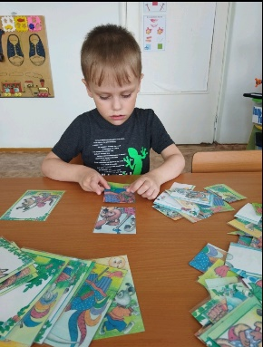
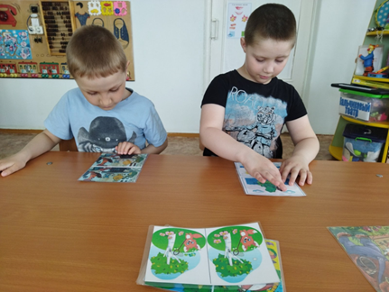
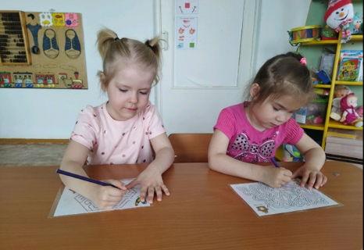
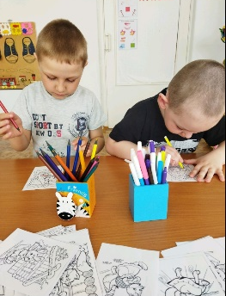
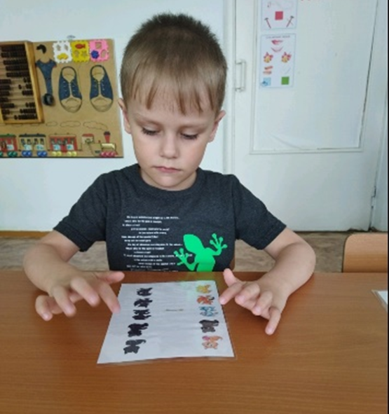
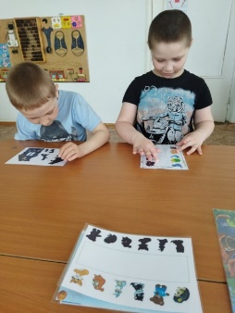
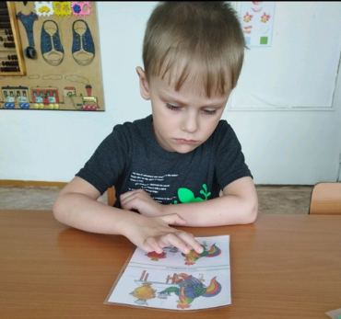
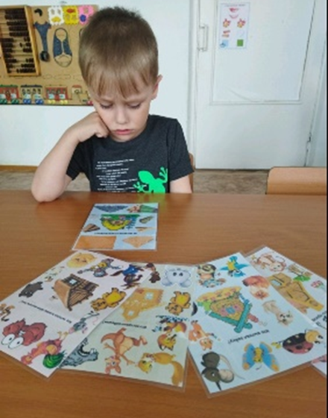
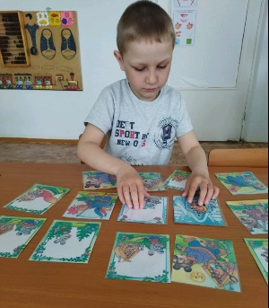
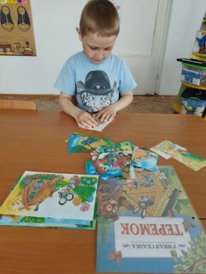
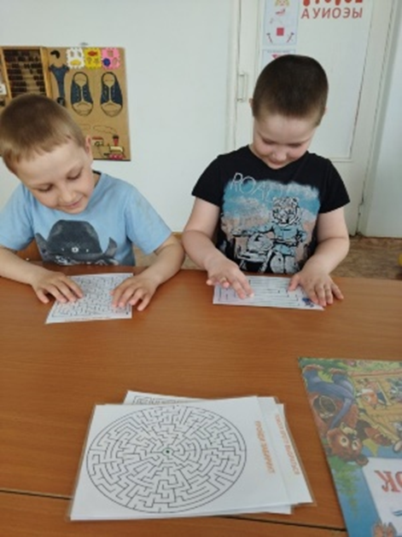
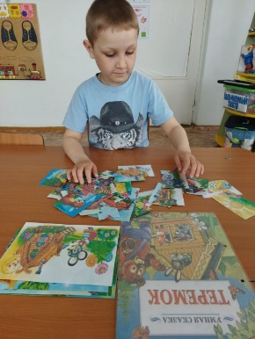
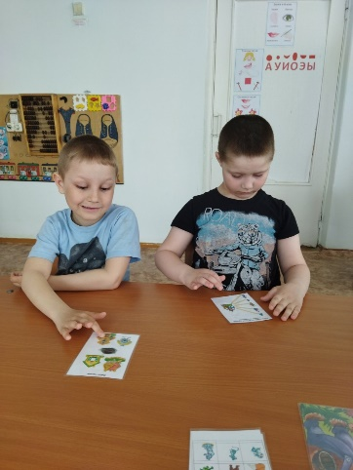
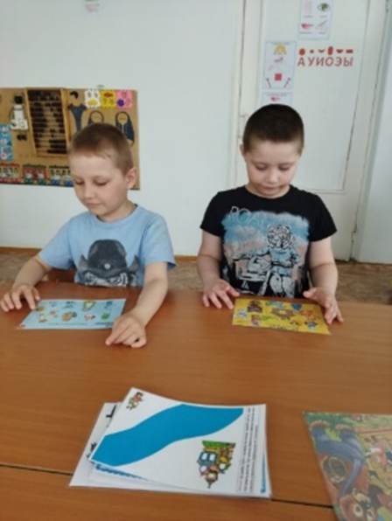
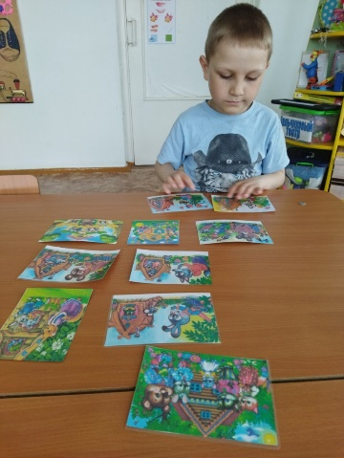
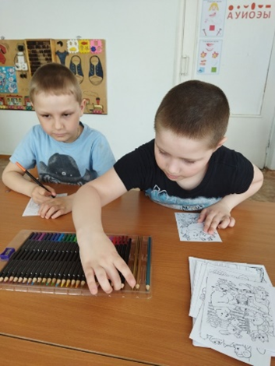

Уважаемые педагоги, не забывайте, что сказка пользуется у детей огромной любовью. Она учит, вселяет в жизнь ребёнка оптимизм, веру в торжество добра и справедливости. За фантастикой и вымыслом скрываются реальные человеческие отношения. Отсюда и идёт огромное воспитательное значение сказок.
Данное пособие позволит соединить в себе интерес детей к сказке и широкое использование игровых заданий драматизаций и упражнений, театрализованных игр, что дает возможность формировать нравственный мир детей, развивать их речь, художественно-эстетический вкус, мелкую моторику рук, творческие способности. Данное методическое пособие будет интересно для педагогов и родителей детей дошкольного возраста.
Надеюсь, вам в работе, данное методическое пособие будет хорошим подспорьем.
Творческих Вам успехов!

